Как научить ребенка чистить зубы?

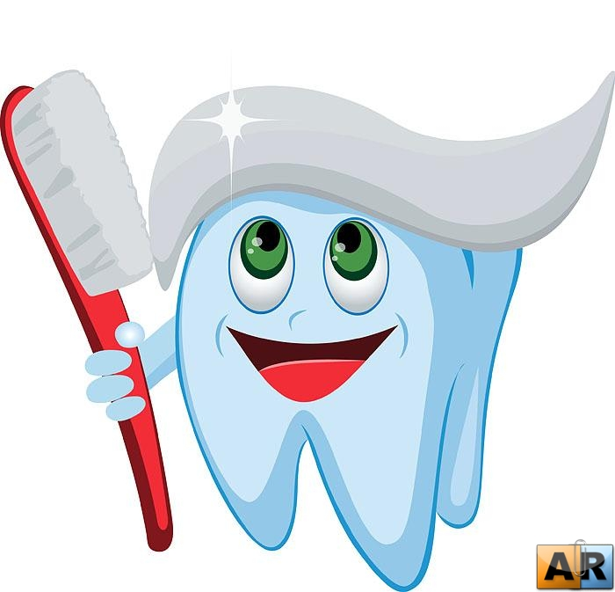
Нужно ли заниматься гигиеной полости рта малыша, когда зубки только-только начинают расти? Так ли страшен кариес молочных, ведь скоро вырастут "настоящие" зубы? Как справится с детским ужасом перед кабинетом стоматолога? Эти и многие другие вопросы порождают различные мнения по поводу того, с какого возраста следует приучать ребенка регулярно чистить зубы: с 2-х, 3,5 или с момента прорезывания первых постоянных зубов - в 6 - 7 лет.
Правильным, на наш взгляд, является более раннее приобщение малыша к гигиеническим навыкам, еще до прорезывания первого зуба. Ребенок, приученный с младенчества к регулярной гигиене ротовой полости, гораздо легче своих сверстников перейдет к самостоятельному пользованию зубной щеткой и пастой. Такой переход произойдет безболезненно, незаметно, естественно, и позволит родителям уделять меньше времени "контрольным чисткам".
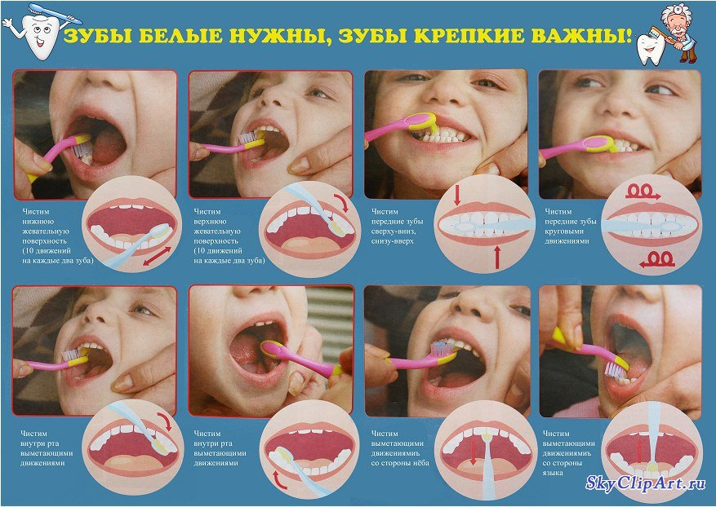

От рождения до постоянных зубов
Попробуем вместе пройти путь от рождения ребенка до появления постоянных зубов. Маме достаточно просто научить малыша правильному уходу за полостью рта, чтобы в дальнейшем эта процедура не вызывала у него протеста, была приятна и полезна. Почему же так важно сохранить первые зубы здоровыми, ведь через 4 - 5 лет их все равно заменят постоянные?
Молочные зубы участвуют в развитии речи, способствуют правильному пищеварению и формированию желудочно-кишечного тракта. Пережевывая твердую пищу, они помогают развитию нормального прикуса, "держат место" для постоянных зубов. Детские зубы уязвимы для кариеса, причиной которого являются бактерии, размножающиеся в зубном налете, постоянно образующемся на зубах из остатков пищи. Молочная кислота, выделяемая микроорганизмами в результате переработки углеводов, разъедает эмаль и разрушает зубы. Потеря блеска, изменение цвета, наличие пятен - признаки заболевания зуба. Если кариес появился на молочных зубках, то с большой вероятностью он перейдет и на постоянные, иногда уже на этапе их формирования. В таком случае "незаменимый" зуб прорежется уже больным.
Желательно, чтобы появление новых зубов и обучение гигиене происходило под наблюдением специалиста. Он сможет определить наличие или отсутствие отклонений в прикусе, научит ребенка специальным упражнениям, способствующим формированию правильного прикуса, развивающим и корректирующим мышцы лица и зубки, если они развиваются неправильно, а также, обучит уходу за новыми зубками. Обращение в стоматологическую клинику - важный шаг, который позволит малышу никогда не столкнуться с острой зубной болью, лечиться не "когда болит", а "чтобы не заболело".
Прорезывание зубов - физиологический процесс, для которого характерны определенные сроки, парность (симметричность) и особый порядок появления зубов.
Обычно раньше прорезаются зубы на нижней челюсти, у мальчиков несколько позже, чем у девочек.
Сроки их появления достаточно индивидуальны, хотя можно определить примерное время прорезывания молочных зубов:

центральные резцы - 6 - 8 месяцев;
боковые резцы - 8 - 12 месяцев;
клыки - 16 - 20 месяцев;
вторые моляры (жевательные зубы) - 20 - 30 месяцев;
к 2,5 - 3 годам, как правило, прорезаются все зубы;
в 6 - 7 лет начинается смена прикуса - молочные зубы выпадают, уступая место постоянным.
к 13 годам все зубы меняются на постоянные, лишь самые дальние - третьи моляры или зубы мудрости прорезаются в более старшем возрасте.

3 - 6 месяцев

Готовимся к прорезыванию первого зубика! Этот процесс не у всех протекает гладко. Ребенка беспокоит давление и боль от проходящего сквозь десну зуба. Малыш становится раздражителен, плохо спит, отказывается от груди, у него повышается слюноотделение, десна в соответствующем месте краснеет, набухает, становиться чувствительной. Иногда прорезывание сопровождается повышением температуры тела, рвотой и жидким стулом. Такие недуги могут повторяться снова и снова, с каждым появляющимся зубом. Ребенок сам пытается облегчить свое состояние, тянет в рот и кусает твердые предметы.
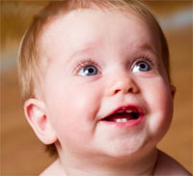
Это недомогание поможет смягчить жевание фиалкового корня или корочки хлеба, массаж десен пальцем или резиновым прорезывателем. Существуют специальные препараты в виде гелей, которые наносятся на десны и облегчают процесс прорезывания зубов. Применять их нужно после консультации со стоматологом, т.к. использование обезболивающих средств без особых показаний не оправдано. Ребенку в этой ситуации необходимо повышенное внимание и, конечно, тщательный уход за ротовой полостью. Гигиена рта у маленьких детей производится на руках взрослого, в таком же положении, как при кормлении из бутылочки. После еды должно пройти не менее 30 минут, чтобы избежать срыгивания пищи. Руки надо вымыть, потом указательный палец плотно обернуть марлей, смоченной теплой кипяченой водой, аккуратно засунуть в ротик и круговыми движениями помассировать десны.
В настоящее время появились первые варианты предметов гигиены полости рта, созданные специально для младенцев. Для облегчения болезненного состояния можно использовать щетку-прорезыватель с диском безопасности. Она снимет дискомфорт при появлении первых зубов и поможет сформироваться навыкам их чистки. Малыш с ее помощью привыкает к зубной щетке, самостоятельно держит ее, жует, массируя десны, и уже без испуга относится к маминому "вторжению" в свой ротик. Диск безопасности на ручке щетки предохраняет от возможных травм.
Для первого ухода за ротовой полостью и массажа десен, когда зубы еще не прорезались, хорошо подходит "пальчиковая зубная щетка" - специальный пластиковый колпачок с очень мягкими пластмассовыми бугорками, который мама надевает на свой указательный палец

6 - 8 месяцев
В этом возрасте появляются резцы. Малыша еще кормят жидкой или вязкой пищей, которая легко задерживается в складках слизистой оболочки и налипает на зубки. Такое питание не способствует самоочищению полости рта, которое происходит пока только при помощи слюны. Поэтому, помогите ребенку избавиться от налета с помощью детской щетки с резиновыми шипиками-щетинками. Верхние зубы - щетка движется вниз от десен, нижние зубы - щетка движется вверх от десен, режущие поверхности (место, где смыкаются зубы верхней и нижней челюстей) - щетка движется горизонтально. Массируйте десны круговыми движениями с обеих сторон. Все действия должны быть предельно аккуратными, щадящими, чтобы не травмировать нежную, очень тонкую слизистую оболочку ротовой полости ребенка.
Если малыш пытается взять щетку, поощряйте его самостоятельно "чистить" зубы и язык. Спокойно позволяйте ему самому немножко подвигать щеткой во рту. Хвалите карапуза, даже если он только пожует или пососет ее. Он узнает, что зубная щетка предназначена для рта, а это уже большое достижение. После того, как малыш "почистил зубы", приходит очередь родителей завершить процедуру. Важно, чтобы ребенок безбоязненно относился к манипуляциям у себя в ротике. Это поможет сделать начальный осмотр у специалиста психологически более комфортным.
Первые появившиеся зубы - повод показать ребенка стоматологу, который оценит состояние эмали, выявит возможные врожденные отклонения, заболевания полости рта, обусловленные неправильным питанием, нарушением обмена веществ и обучит вас правильно чистить зубки малышу.

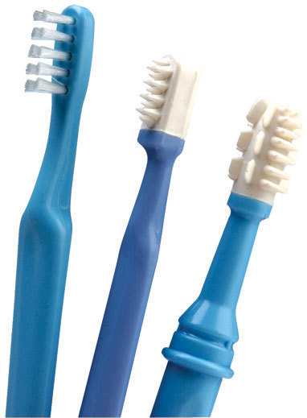

1 год

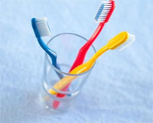
У ребенка уже прорезались 8-12 молочных зубов. Начинаем их чистить щеткой с мягкой искусственной щетиной. Первый опыт применения щетки ни в коем случае не должен привести к болевым ощущениям у малыша, поэтому к ее выбору необходимо подойти с особой ответственностью. У щетки должна быть маленькая головка (размером не более чем 2 - 2,5 зуба), чтобы в тесной полости детского ротика она смогла добраться до самых дальних участков. Избежать слез поможет мягкая щетина из полиэстера, а не из нейлона, ситрона и прочих материалов, которые используются в производстве щеток для взрослых. Щетки с натуральной щетиной в настоящее время не применяются: натуральные щетинки склонны расщепляться на концах, имеют внутренние каналы, в которых могут размножаться бактерии.
Ручка у зубной щетки, предназначенной для годовалого малыша, должна быть удобной в первую очередь для вас, так как на этом этапе чистка зубов производится только взрослыми. Значительно облегчает выбор предметов гигиены наличие щеток с возрастной маркировкой: вы просто находите щетку, соответствующую возрасту вашего малыша.
Перед первым использованием, обязательно тщательно вымойте щетку теплой водой с мылом, а затем обдайте кипятком. Периодически повторяйте такую обработку после гигиенических процедур. Храните щетку в
вертикальном положении.
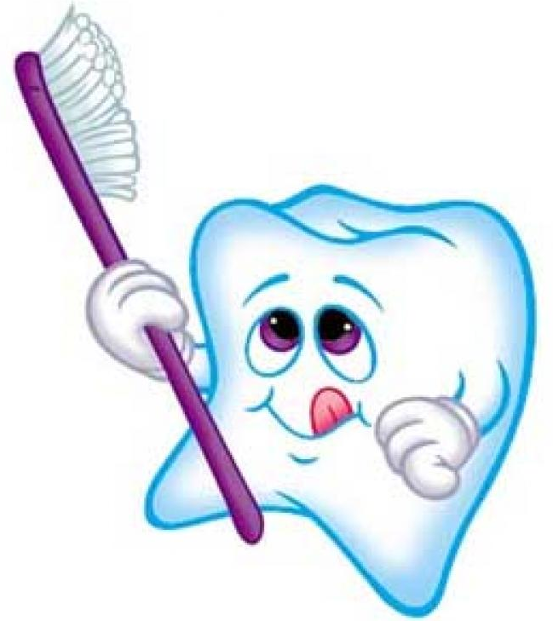

12 - 18 месяцев
Начинают прорезываться первые молочные моляры - жевательные зубы. Обратите внимание на то, что недавно появившийся зуб находится ниже уровня зубного ряда, поэтому обыкновенных методов чистки для удаления с него налета недостаточно. Чтобы очистить жевательную поверхность этого зуба, необходимо, аккуратно отодвинув угол рта, расположить чистящую поверхность щетки перпендикулярно к зубному ряду и в таком положении производить чистку.
По мере прорезывания зубов изменяется рацион ребенка и становится особенно важным формирование режима питания. Твердая пища механически очищает зубы, овощи и фрукты вызывают обильное слюноотделение. Благодаря бактерицидным свойствам слюны в полости рта ребенка снижается количество болезнетворных микроорганизмов.
Необходимо очищать полость рта малыша от остатков еды после каждого приема пищи, чтобы избежать процессов брожения и гниения. Следует исключать "перекусывания" между кормлениями (печенье, конфеты), которые не только к снижают аппетит и нарушают пищеварение, но и приводят к образованию обильного зубного налета, а в последствии и кариеса. Особенно неблагоприятное воздействие оказывает сладкая пища перед сном. Отучите ребенка засыпать с бутылочкой, особенно если она наполнена кисло-сладкой жидкостью. Эта привычка приводит, к так называемому, бутылочному кариесу и нарушению прикуса.
В 12 - 18 месяцев малыш с удовольствием подражает взрослым, у него легко формируется семейный ритуал чистки зубов: сначала он наблюдает, как чистят зубы мама и папа, сам учится держать зубную щетку (без пасты), чистит свои зубы. Чтобы заинтересовать ребенка, можно попросить разрешения почистить его зубки, в обмен на то, что он почистит зубы кому-нибудь из взрослых, а также купить отдельную щетку для его любимого зайчика или куклы. Не оставляйте малыша без присмотра во время этих процедур.
Для удобства чистки детских зубиков, можно встать позади него и немного приподнять его голову так, чтобы вы могли достичь щеткой все поверхности зубов. Зубная паста в этот период не используется, так как у ребенка еще нет навыков полоскания рта, а съеденная паста иногда приводит к переизбытку фтора в организме. Если ребенок начинает капризничать и у него пропадает интерес ухаживать за зубами, то лучше процедуру отложить, ненавязчиво показывая, как нравится ухаживать за своими зубками родителям. Скорее всего, малыш вскоре сам захочет присоединиться к общему занятию.

2 года
В этом возрасте ребенок начинает самостоятельно осваивать гигиенические процедуры. Родители показывают ему, как правильно пользоваться зубной щеткой. При этом важно не только научить хорошо и правильно чистить зубы, но и полоскать рот. Сначала малыша в игровой форме учат удерживать и выплевывать воду, "пускать пузыри". Доверить самостоятельное использование зубной пасты можно, когда маленький человечек прочно отработает навык полоскания рта без заглатывания воды.
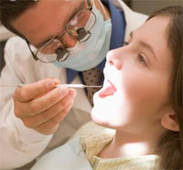
До 6 лет зубную пасту на детскую щетку наносят родители. Вначале ее количество должно быть минимальным, необходимо лишь слегка прикоснуться к щетине специальной детской пастой. Почти все детские зубные пасты содержат очень сильные вкусовые фруктовые добавки, из-за которых дети съедают до 30% пасты во время чистки зубов. Чтобы избежать повышенного потребления фтора, содержание фтористых компонентов в этих пастах специально снижено по сравнению с пастами для подростков и взрослых. Оценка количества фтора, необходимого ребенку важна, так как его недостаток способствует развитию кариеса, а избыток может привести к нарушению формирования эмали. В продаже имеется огромное количество зубных паст для детей и подростков, обладающих разным набором свойств, однако лучше индивидуально подобрать пасту, с помощью детского стоматолога или гигиениста. Специалист поможет сделать выбор, исходя из возраста ребенка, состояния его зубов и десен, содержания фтора в питьевой воде вашего района (в нашей стране есть регионы с избытком или недостатком фтора в воде), оценит качество чистки зубов, исправит возможные ошибки, и при необходимости проведет профессиональную гигиену полости рта.
Важно, чтобы чистка зубов стала для малыша постоянной частью утреннего и вечернего туалета. Ручка у зубной щетки должна быть толстой, максимально удобной для ребенка. Лучше купить специальную детскую щетку, которая учитывает строение кисти и особенности захвата детской рукой. Представьте себе, каких усилий стоит ребенку удержать в кулачке щетку в виде медвежонка, ягодки или космической ракеты. Подобным образом производители пытаются привлечь покупателя, забывая об удобстве ее использования.
Правильная детская щетка в горизонтальном положении всегда лежит щетиной вверх.

"Я стоматолога не боюсь"

Подбор зубной пасты и щетки, обучение гигиене - прекрасный повод для первого осознанного визита к стоматологу. Важно изначально формировать у малыша отношение к походу в клинику как к веселой прогулке, развлечению. Готовьте ребенка к посещению доктора заранее. Рассказывая о клинике, избегайте слов "укол", "не больно", "не страшно", употребляйте слова "интересно", "красиво", "весело". Создайте у него впечатление, что поход к стоматологу непременная, важная часть настоящей взрослой жизни.

5 - 7 лет
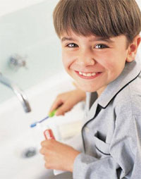
В этот период начинается смена прикуса, происходит рассасывание корней молочных зубов. Зубки начинают расшатываться и легко выпадают, когда приходит время. Появляются первые постоянные зубы, те из них, которые находятся в глубине рта, особенно подвержены кариозному поражению.

В 6 лет ребенок уже должен знать правила чистки зубов: чистыми руками берется щетка, которая сначала моется теплой проточной водой; на щетину зубной щетки наносится зубная паста; полость рта тщательно прополаскивается теплой водой; и только после этого ребенок должен приступать к "стандартному методу" чистки зубов, который состоит из горизонтальных, вертикальных и круговых движений, с преобладанием вертикальных "выметающих" движений; в процессе чистки зубов и по ее окончании, полость рта прополаскивается теплой водой; зубная щетка промывается теплой проточной водой и устанавливается в стакан головкой вверх.

Чистить зубы нужно после каждого приема пищи (по крайней мере, после завтрака и ужина).
Если нет возможности почистить зубы после еды, интенсивно прополощите рот водой.
Электрические зубные щетки рекомендуется применять только после формирования постоянного прикуса, то есть когда все зубы сменились на постоянные.

Вы можете научить ребенка очищать промежутки между зубами специальной нитью - флоссом.

Их очистка необходима, так как именно там, в местах недоступных для обычной зубной щетки происходит наиболее интенсивное образование налета и развитие кариеса. Для этих же целей с большой эффективностью используют ершики, по размеру каждого межзубного промежутка. Они подбираются индивидуально, в стоматологическом кабинете.

Помните, что родители должны контролировать процедуру чистки зубов у малыша до 8 лет, а в первые годы жизни проводить ее совместно. В отдельных случаях взрослым необходимо отслеживать этот процесс и до 13 - 14 лет, так как из-за неправильных действий и отсутствия мотивации, чистка зубов превращается ребенком в формальное "елозание" по зубам, от которого нет никакой пользы.

